

TAREO DE TRABAJOS DE ESTIBA - CARGA - DESCARGA - ETIQUETADO - CAMARAS - CONGELADO

FECHA: Día Jueves 23 / 10 / 2025 LIQUIDACION DE SERVI CIO

 |  |  |  | REQUERIMIENTO #
 |  |  |  | TURNO DIA |  |  |  | I NG. A CARGO:
#SER | TM | #Hrs | Servicios |  | I nicio | Termino | #Estib. | Apellido y Nombre
1. | 22.5 |  | Recepcion de Cajas |  | 10:00 | 13:00 | 3 | Ronald Velasques // Merkisceded Diaz // Robinson Solorzano
2. |  |  | Enfilado de parihuelas
3. | 22.5 |  | Recepcion de Cajas |  | 14:00 | 17:00 | 3 | Ronald Velasques // Merkisceded Diaz // Robinson Solorzano
4. |  |  | Enfilado de parihuelas
DESC. ADIC. DEL SERVICIO
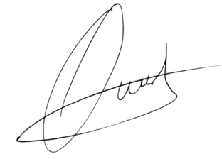

RESPONSABLE DEL SERVI RESPONSABLE DE LA EMPRESA

